安 徽 新 华 学 院 实 验 报 告  姓 名 张卢 学 号 1632104249 专业班级 16软件技术2班  课程名称 软件分析与测试 实验名称 因果图判定表表达方法 实验日期 2015.3.18  指导教师 钱丽 得分  - 实验内容  1.实验目的与要求：  （1）熟悉判定表表达方法跟因果图法。  （2）熟悉因果图转换为判定表的方法。  2. 实验内容提要：  （1）实验内容：输入的第一个字符必须是C或D，第二个字符必须是一个数字，在此情况下进行文件的修改；如果第一个字符不是C或D，则给出信息F，如果第二个字符不是一个数字，则给出信息W。  （2）实验步骤：  1.问题分析：  (1)根据软件规格说明书,列出原因和结果.  (2)找出原因和结果之间的关系,原因和原因之间的约束关系,画出因果图.  (3)将因果图转化为判定表  (4)根据判定表设计测试用例.  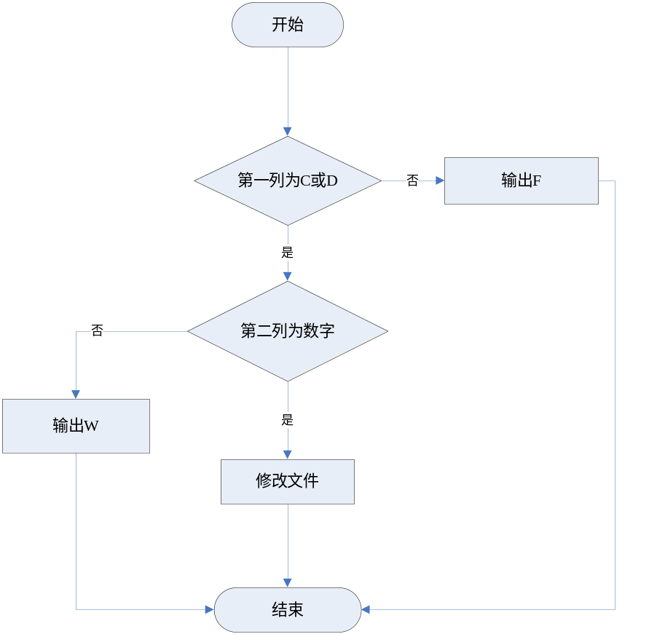  原因:  C1:第一个字符是G;  C2:第二个输入的是整型值范围在18~22;  用户注册界面测试用例：  结果：  （1）输入C  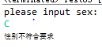  （2）输入12  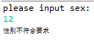  （3）输入￥  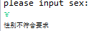  （4）输入G和3  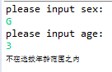  （5）输入G和18  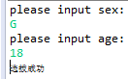  （6）输入女性  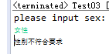  （7）输入G和十八  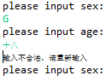 | 结果:  E1: 性别不符合要求  E2: 不在选拨年龄范围之内  E3: 可以参加空姐选拨;  2.因果图：  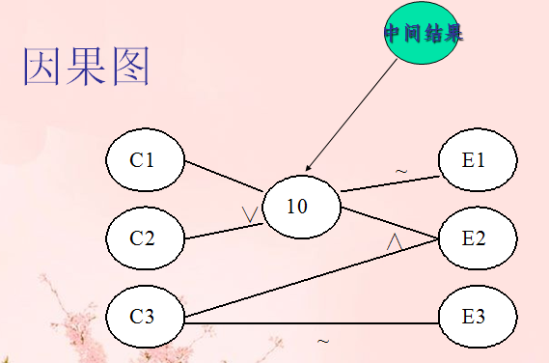  将因果图转换为判定表：  设计测试用例  测试用例1: 输入数据:C 预期输出: 性别不符合要求，方法结束  测试用例2: 输入数据:12（数值） 预期输出: 性别不符合要求，方法结束  测试用例3: 输入数据:￥(特殊字符) 预期输出: 性别不符合要求，方法结束  测试用例4: 输入数据:G和3 预期输出: 不在选拨年龄范围之内，方法结束  测试用例5: 输入数据:G和18 预期输出: 可以参加空姐选拨，方法结束  测试用例6: 输入数据:女性 预期输出: 性别不符合要求，方法结束  测试用例7：输入数据：G和十八 预期输出：捕获异常，输出”输入不合法，请重新输入”,重新方法  测试用例8：输入数据：G和# 预期输出：捕获异常，输出”输入不合法，请重新输入”,重新方法  测试用例9：输入数据：G和# ,在输入G和18  预期输出：捕获异常，输出”输入不合法，请重新输入”,重新方法  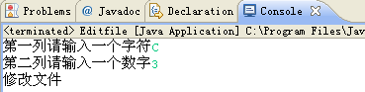  （8）输入G和#  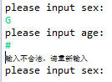  （9）输入G和#  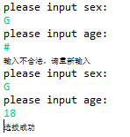  二 心得体会小结  通过因果图法的程序软件测试，让我熟悉了根据说明书画出流程图到分析原因结果到画因果图到转换判定表的过程，通过本次试验，不仅熟练掌握了java的语法，也能够更加细粒度的去测试软件程序。
  序列 | 1 | 2 | 3 | 4
  C1 | 1 |  | 1 | 0
  C2 | 0 | 1 | 1 | 0
  E1 | 1 | 0 | 0 | 1
  E2 | 0 | 1 | 0 | 0
  E3 | 0 | 0 | 1 | 0

